랭킹 만드는 방법 모음

1. 블로거가 직접 만든 코드- 랭킹&점수 기록 코드

코드에 들어간 내용(특징)

- 해상도 설정(Screen.SetResolution)

- 폰에서 뒤로가기 버튼을 눌렀을 때 종료(KeyCode.Escape, Application.Quit())

- 데이터 저장 및 로드(LitJson. JsonData에서 리스트도 저장 가능)

- UI오브젝트 활성화 및 비활성화. 숨기기(SetActivie)

- 데이터 추가(List.Add), 데이터 정렬(List.Sort)

**-** 순위 5위까지 보여줄 수 있음.

장점: 유니티로 만들었음. 글 아래 코드 다 올라와 있고 파일도 올라와 있기 때문에 편하고 필요한 내용은 코드 수정만 하면 됨.

단점: 실시간 아님. 서버 없음.

참고: <https://blog.naver.com/windoxpxp/221792305262>

*다른 서버를 사용했을 때 코드를 참고하면 좋을 것 같아서 첨부

1. node.js+redis 랭킹서버

특징

- 실시간 가능. Redis의 정렬 기능이 자체적으로 실시간 반영되어 있음.

- 디지털 오션 [(https://www.digitalocean.com)](https://www.digitalocean.com/) 혹은 VULTR [(https://www.vultr.com)](https://www.vultr.com/)에서 리눅스 가상 서버 호스팅 제공받음

*디지털 오션

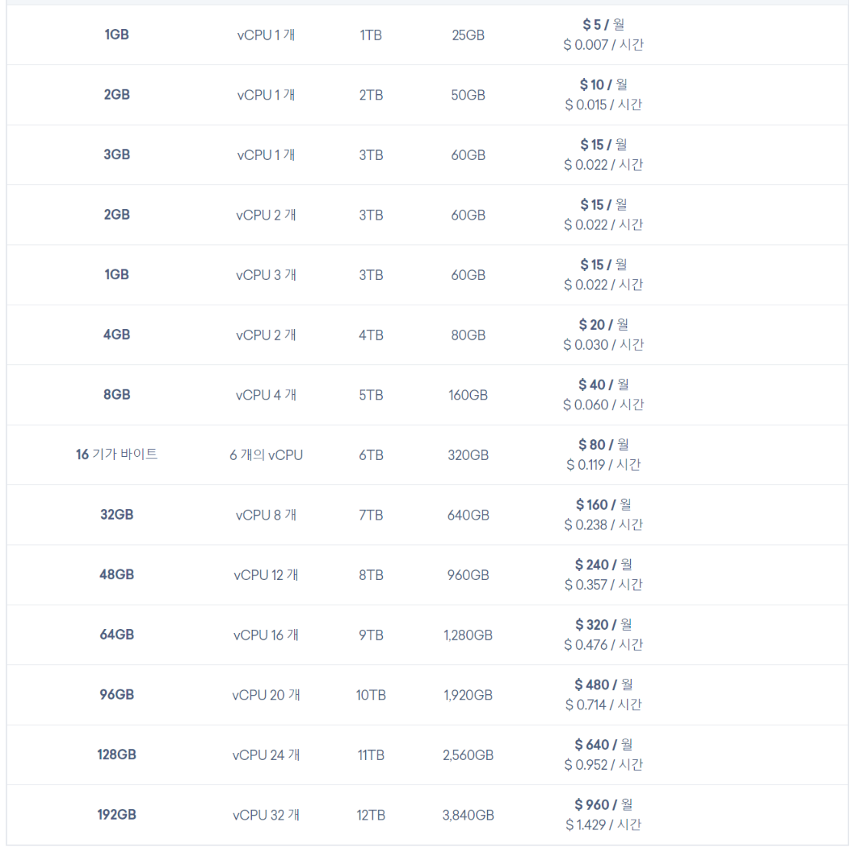 -컴퓨팅 서비스 확장 가능

-원격 웹에서 콘솔 화면 직접 제어 가능. 하드부팅 가능.

*VULTR

-원격 웹에서 콘솔 화면 직접 제어 가능. 하드부팅 가능

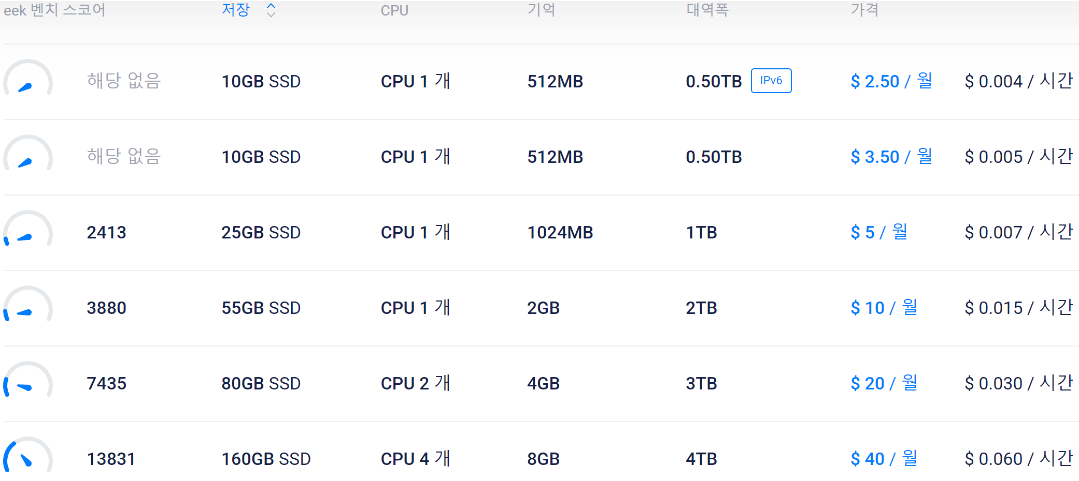

-ubuntu에서 droplet만들 때 Node.js & express 설치. 비용 생김.

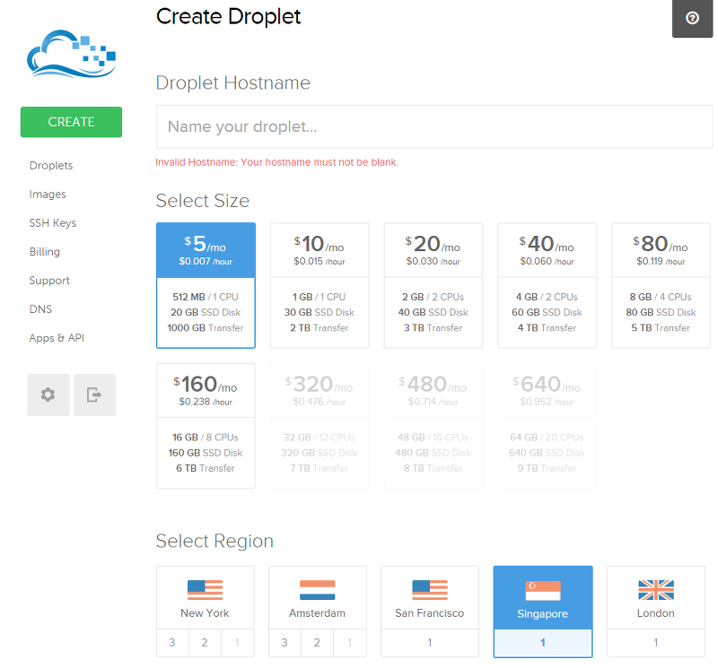

*참고 사이트에서 사진 가져옴.

장점: 실시간 랭킹 가능. 블로그 글에 만드는 과정의 내용이 상세하게 설명되어 있음.

단점: 유니티만 쓰는 다른 서버들에 비해 준비물(Ubuntu서버, Node.js & express 설치, Redis 설치, Borbit’s node.js leaderboard 설치)이 많으며 Ubuntu서버, Node.js & express 설치 등에 돈이 필요함. 매달 돈이 빠져나가 연구비 문제가 생길 수 있음.

참고: <https://ideapot.tistory.com/31>

1. 유니티(유니티 UNet) 사용하는 설치형 게임서버 엔진

특징

-동시에 10명 이상 접속하지 못함. 사용할 수는 있으나 제약이 있음. (아래 추가 참고)

-서버 엔진 이용하여 원하는 형태로 직접 개발

-유니티로 서버엔진 사용

-방 기반 하나의 방에 2~6명 정도의 인원이 플레이 가능

-전용 서버 없이 인터넷을 통한 게임 플레이가 가능

장점: 실시간 랭킹 가능. 직접 개발하는 대신 입맛에 맞게 개발 가능. 실제로 참고할 수 있는 데이터들이 다른 목록들보다 많음.

단점: 대부분의 기능을 직접 개발해야 함. 자체 서버관리 필요. 엔진 라이선스 비용 지불해야 함.

참고: <https://www.slideshare.net/ssuser052dd11/igc2018-120366733>

+추가) 동시 접속사 10명 이상이면 나는 에러 고치는 방법 있음. 하지만 대규모 멀티플레이어 환경에 적합한 서버가 아니기에 네트워크 속도에 영향을 받지 않으며, 방 기반의 턴 베이스 게임에 적합함.

<http://www.inven.co.kr/webzine/news/?news=208764&iskin=lol>

1. 구글 플레이 게임 서비스(GPGS) 사용

특징

-간단한 사용자 로그인

<https://m.blog.naver.com/lyw94k/221290574052> -구글 계정으로 로그인 한 것 확인 가능.

-업적 잠금 해제, 발견, 증가

-리더보드에 점수 등록

-클라우드 세이브 읽기/쓰기

-내장 업적/ 리더보드 UI

-이벤트 및 퀘스트

-턴제 멀티플레이, 실시간 멀티플레이

-연결하고자 하는 앱은 출시된 상태, 혹은 테스트 버전으로 플레이 콘솔에 등록되어 있어야 함. 모든 개발 후 연동 가능

장점- 글에 설명이 상세하게 되어있음. 다른 방법들보다 편리할 듯. 실제로 참고할 수 있는 데이터들이 다른 목록들보다 많음.

단점- 플러그인이 계속 죽는다는 블로그 후기가 있음. 아래 링크에 해결방법 첨부.

참고: <https://silisian.tistory.com/104>

+추가)

<https://www.dasony.net/9> -구글 플레이 게임 서비스 유니티 플러그인 사용시 실시간 갱신 문제 해결

<http://egloos.zum.com/jolly73/v/3067057> -플러그인 최신 안드로이드 라이브러리 지원 못하는 문제 해결

<https://minhyeokism.tistory.com/70> -플레이 스토어, 애플 연동하는 방법 둘 다 있음.

<https://scvtwo.tistory.com/75> -추가 중 가장 최신 글. 로그인 안되는 문제 해결.

<https://m.blog.naver.com/PostView.nhn?blogId=lyw94k&logNo=221290574052> -유니티 GPGS 테스트 계정 추가하는 방법

1. WebApp으로 만들기

특징

-Azure 포털에서 WebApp 생성

-SQL 데이터베이스 사용

-Node.js.4.x, Git 필수 설치 특징

-서버 엔진 이용하여 원하는 형태로 직접 개발

-유니티로 서버엔진 사용

-실시간 랭킹 사용

장점: 실시간 랭킹 가능. 페이지 맨 아래 사이트에서 소스코드 다운받기 가능. 글에 설명 상세하게 되어있음.

단점: 랭킹 기능은 되어있으나 다른 기능 필요할 때는 직접 개발 해야함. 정보가 매우 없음.

참고: <https://github.com/totuworld/lv0_webapp/wiki/WebApp%EC%9C%BC%EB%A1%9C-%EB%A7%8C%EB%93%9C%EB%8A%94-%EA%B2%8C%EC%9E%84-%EB%8D%B0%EC%9D%B4%ED%84%B0-%EC%84%9C%EB%B2%84-1>